06.06 Einwohnerdichte (Ausgabe 2005)

Problemstellung
Die Einwohnerdichte gibt Auskunft darüber, wieviele Einwohner auf einem Hektar Fläche zusammenleben. Verglichen mit anderen deutschen und europäischen Großstädten liegt die Einwohnerdichte Berlins mit 37 Einwohnern pro Hektar (Ew/ha) bezogen auf das gesamte Stadtgebiet im mittleren Bereich. In Hamburg leben durchschnittlich 38 % weniger Einwohner auf einem Hektar Fläche. In Paris leben aber fast sechsmal so viele Menschen auf der entsprechenden Fläche, allerdings lassen sich diese Zahlen aufgrund der historisch bedingten Begrenzung des Pariser Stadtgebietes auf eine Fläche von rund 105 km² nur bedingt vergleichen (vgl. Abb. 1).
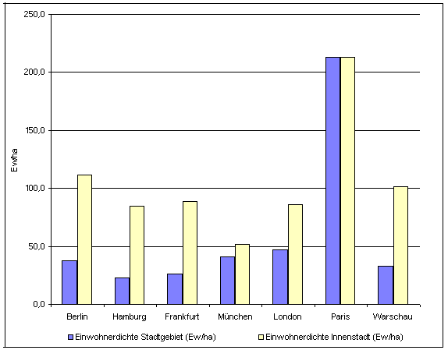
Abb. 1: Einwohnerdichte Berlins im Vergleich mit anderen Städten in Einwohner pro Hektar (Stand 2000-2005)
In Paris überlagern sich Innenstadt und kommunale Grenzen des Stadtgebietes; die nächst größere Verwaltungseinheit ist die Ile-de-France mit 12.000 km² und rund 11.000.000 Einwohnern (9,1 Ew/ha).
Bezogen auf das Innenstadtgebiet liegt die Einwohnerdichte mit 111,5 Ew/ha überdurchschnittlich hoch und überragt sogar den entsprechenden Londoner Wert.
Die vorliegende Karte stellt die Einwohnerdichte auf der Ebene der statistischen Blöcke sowie von Teilblöcken dar (vgl. Methode). Der Darstellungsbezug ist damit in Teilen kleinräumiger als in der vorangegangenen Ausgabe 1996 zu diesem Thema. Dieser unterschiedliche Flächenbezug muss bei Vergleichen zwischen den Karten beachtet werden.
Die hohe Siedlungsdichte der Innenstadt verursacht starke Umweltbelastungen, z.B. Lärmbelastungen durch den Straßenverkehr oder Luftbelastungen durch Heizungsanlagen. Als Ausgleich sind die Bewohner auf wenige, meist kleinere öffentliche Grünflächen angewiesen, die sehr stark frequentiert, oft übernutzt und dementsprechend laut sind. Private Grünflächen sind nur in eingeschränktem Maß vorhanden. Trotzdem sind einige dicht besiedelte Gebiete Berlins attraktive Wohngegenden, z.B. die gründerzeitliche Blockbebauung, vor allem dann, wenn zu großzügig dimensionierten Wohnungen eine gute Infrastruktur mit Geschäften, Gaststätten, kulturellen Einrichtungen, Dienstleistungsbetrieben und einem gut ausgebauten öffentlichen Verkehrssystem hinzukommt. Hier findet lebhaftes städtisches Leben statt, das viele Menschen in den reinen Wohngebieten am Stadtrand mit relativ niedriger Einwohnerdichte, hohem Freiflächenanteil und geringerer Luft- und Lärmbelastung vermissen.
In den Innenstadtbezirken Mitte, Tiergarten, Wedding, Prenzlauer Berg, Friedrichshain und Kreuzberg erreichte die Einwohnerdichte 1910 mit 312 Ew/ha ihren höchsten Wert. Heute hat sich die Zahl der Einwohner mit 100 pro Hektar auf ein Drittel reduziert (vgl. Abb. 2).
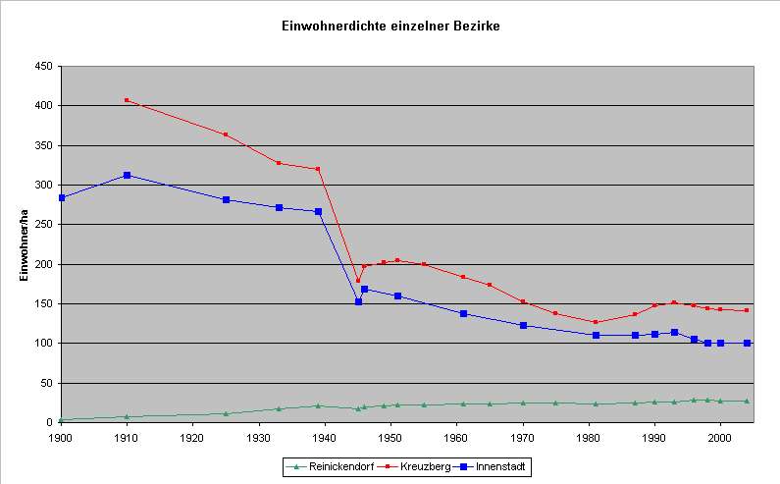
Abb. 2: Entwicklung der Einwohnerdichte Berlins für ausgewählte Bezirke (Einwohner pro Hektar der Bezirksfläche)
Für die Jahre 1871 und 1900 lag die Einwohnerzahl der Innenstadtbezirke nur als Gesamtwert vor. Im Zeitraum zwischen 1949 und 1975 waren für die östlichen Stadtbezirke keine Einwohnerdaten vorhanden. Deshalb konnte für die Innenstadtbezirke für diese Jahre keine Einwohnerdichte berechnet werden.
Dagegen stieg in den Außenbezirken die Einwohnerzahl abgesehen vom allgemeinen kriegsbedingten Rückgang 1945 kontinuierlich an.
Während 1996 noch mit einem weiteren Anstieg der Bevölkerung um bis zu 300.000 Einwohner bis zum Jahr 2010 gerechnet wurde, geht man heute für Berlin von einer Stagnation bis 2010 und leichten Verlusten bis 2020 aus; für den gesamten Engeren Verflechtungsraum Brandenburg-Berlin wird für das Jahr 2020 mit einer Einwohnerzahl von rund 4,4 Millionen Menschen gerechnet, davon 3,36 Mill. in Berlin (vgl. SenStadt o.J.).
Niedrige Einwohnerdichtewerte ergeben sich nicht nur durch einen hohen Grün- und Freiflächenanteil und geringen Bebauungsgrad, sondern können auch auf einem Anteil gewerblicher Nutzung, von Handels- und Dienstleistungsbetrieben oder Gemeinbedarfseinrichtungen etc. beruhen, da auch deren Grundstücksfläche in die Berechnung der Einwohnerdichte einfließt, solange sie nicht eine eigene Blockteilfläche ergeben.
Die detaillierte und aktuelle Verteilung der Einwohnerdichte dient verschiedenen Fachplanungen als Planungsgrundlage, z.B. der Stadtplanung zur Ermittlung der Versorgung mit Infrastruktureinrichtungen (Schulen, Geschäfte, Spielplätze) oder der Landschaftsplanung für die Analyse der Versorgung mit wohnungsnahen Grünanlagen (vgl. Karte 06.05, SenStadtUmTech 1996a). Ihre Kenntnis erlaubt aber auch Rückschlüsse auf Umweltbelastungen, so z.B. bei der Berechnung von Emissionen von Lösungs- und Reinigungsmitteln der Privathaushalte oder zur Ermittlung der Kohlendioxidbelastung (vgl. Karte 03.08, SenStadtUm 1994).

Datengrundlage
Die vorliegende Karte basiert auf der Datei "Melderechtlich registrierte Einwohner am Ort der Hauptwohnung in Berlin", Stand 31. Dezember 2004 des Statistischen Landesamtes Berlin. Diese Datei beinhaltet u.a. die Anzahl der über die Einwohnermeldeämter registrierten Einwohner für alle statistischen Blöcke Berlins mit mindestens einem Einwohner. Sie wird halbjährlich auf Grundlage der Volkszählungsdaten und den An- und Abmeldungen fortgeschrieben.
Für die vorliegende Karte wurden in einem gesonderten Verfahren alle z.Z. existierenden rund 376.000 Berliner Adressdaten den Block- und Blockteilflächen der Nutzungsdatei des Informationssystems Stadt und Umwelt (ISU) zugeordnet. Dadurch war es möglich, die Einwohnerdaten nicht nur auf die Ebene des Statistischen Blockes, sondern auch der sogenannten Teilblöcke des ISU zu aggregieren und damit eine in Teilen sehr viel feinere Darstellung der Einwohnerdichte zu erreichen als in der vorangegangenen Ausgabe 1996.
Aus Gründen der statistischen Geheimhaltung dürfen alle Angaben, die nur mit einem oder zwei Fällen besetzt sind, nicht mit ihrem Echtwert in die Block- Zuordnungen eingehen. Deshalb wird ein maschinelles Verfahren eingesetzt, bei dem Einzelangaben durch Umbuchungen geheimgehalten werden. Dabei werden Geheimhaltungsfälle (Werte "1" oder "2") so umgebucht, dass anschließend nur noch Angaben vorhanden sind, die entweder überhaupt nicht mehr oder mindestens dreimal besetzt sind. Die Umbuchungen werden so durchgeführt, dass die Eckdaten, hier also die Einwohnerzahl eines Blocks bzw. Teilblocks, möglichst unverändert bleiben.
Die Flächengrößen der einzelnen Blöcke bzw. Blockteilflächen wurden der Nutzungsdatei des Informationssystems Stadt und Umwelt (ISU) entnommen.

Methode
Als räumliches Bezugssystem diente die digitale Grundkarte Berlin (DIGK5) 1:5.000 des ISU, Stand 31.12.2003. Darin ist der einzelne statistische Block mit seiner Blocknummer dargestellt, der bei unterschiedlicher Nutzung in weitere Blockteilflächen unterteilt ist. Nummerierung und Abgrenzung der Blöcke entsprechen denen des Statistischen Landesamtes, so dass keine Zuordnungsprobleme entstanden.
Die Einwohnerdichte, die sich als Quotient aus Einwohnerzahl und Flächengröße ergibt, wurde für jede einzelne Bezugsfläche ermittelt. Die zur Einwohnerdichteberechnung notwendigen Flächengrößen der statistischen Blöcke wurden der Nutzungsdatei des Informationssystems Stadt und Umwelt (ISU) entnommen. Die Einwohnerzahlen wurden den statistischen Blöcken und Blockteilflächen im räumlichen Bezugssystem des ISU zugeordnet.

Kartenbeschreibung
Berlin zeichnet sich durch eine gewachsene polyzentrale Struktur aus, die neben einzelnen bezirkseigenen Zentrenlagen zwei Hauptzentren aufweist, die Bereiche Zoo und Mitte.
Grundsätzlich nimmt die Einwohnerdichte vom Stadtrand in Richtung Stadtmitte zu, mit einzelnen Schwerpunkten in den Bezirks-Zentren (Spandau, Tegel, Köpenick). Insbesondere das Gebiet des Zentrumbereiches Mitte, d.h. das Areal rund um den östlichen Großen Tiergarten und nördlich und südlich der Straße Unter den Linden ist ganz überwiegend geprägt von seinen Funktionen als Regierungsviertel und als Standort überörtlich bedeutsamer Dienstleistungs- und Handelszentren. Nur noch in wenigen Blöcken wohnen mehr als 70 Einwohner pro Hektar. Die Leipziger Straße und die Siedlung an der Wilhelmstraße fallen mit ihrer hohen Einwohnerdichte aus diesem allgemeinen Erscheinungsbild in der City-Ost heraus.
Dagegen kann sich das zweite stadtweit bedeutsame Zentrum rund um den Zoologischen Garten und entlang des Kurfürstendammes noch in weitergehendem Umfang auch als Wohnstandort erhalten, wodurch auch wesentlich zur Lebendigkeit im Stadtbild beigetragen wird. Hier gibt es noch in größerem Umfang Blöcke mit mehr als 150 - 200 Einwohnern pro Hektar.
Mit überwiegend hoher Einwohnerdichte von 351 und mehr Einwohnern pro Hektar tritt der Wilhelminische Ring mit der gründerzeitlichen Blockbebauung innerhalb und am äußeren Rand des S-Bahnringes hervor. Spitzenwerte von mehr als 700 Einwohnern pro ha treten nur in rund 20 der insgesamt etwa 14.500 bewohnten Blöcke bzw. Blockteilflächen in Berlin auf. Diese Flächen sind vor allem in Neukölln, Kreuzberg und Lichtenberg zu finden.
Außerhalb des S-Bahnringes setzt sich die relativ dichte Besiedelung im Süden in Schöneberg, Friedenau und Steglitz fort. Ähnlich wie im inneren S-Bahnring sieht die Einwohnerverteilung im Bereich der alten Bebauung Spandaus und anderen um die Jahrhundertwende angelegten Ortsteilen am Stadtrand (Tegel, Schöneweide, Adlershof, Tempelhof) aus.
Die Hochhaus- und Plattenbausiedlungen Märkisches Viertel, Hohenschönhausen, Marzahn, Hellersdorf und Gropiusstadt am Stadtrand sind mit einer Dichte von 151 bis mehr als 350 Ew/ha Fläche auf großen Blockflächen relativ dicht besiedelt.
Auch die kleineren Siedlungen mit hoher Bebauung der Nachkriegszeit in Spandau, Lichterfelde, Marienfelde, Waidmannslust, Bohnsdorf und Köpenick fallen mit überwiegend 151 bis 250 Ew/ha im allgemein dünner besiedelten Stadtrand auf. Zum Teil handelt es sich in dieser Einwohnerdichteklasse aber auch um Siedlungen mit Blockrand- und Zeilenbebauung (z.B. Haselhorst, Siemensstadt, Zehlendorf, Plänterwald).
Typisch für den Stadtrandbereich und flächenmäßig am meisten vertreten sind relativ dünn besiedelte Gebiete mit 5 bis 150 Ew/ha. Diese Blöcke sind mit Blockrand- oder Zeilenbebauung (71 bis 150 Ew/ha), mit niedriger Bebauung mit Hausgärten (5-70 Ew/ha) oder mit Villenbebauung mit parkartigen Gärten und z.T. halbprivater Umgrünung (31-70 EW/ha) bebaut.
Eine interessante Entwicklung kann am östlichen Stadtrand im Vergleich mit der Karte der Einwohnerdichte von 1994 festgestellt werden: Durch Grundstücksteilungen im Bereich Biesdorf/Mahlsdorf/Kaulsdorf und damit einhergehenden baulichen Verdichtungen ist dort die überwiegende Anzahl der Blöcke nunmehr in der Dichteklasse 31-70 Einwohner pro ha zu finden, während für den Datenstand 31.12.1994 noch mehrheitlich unter 30 Einwohner je ha zu verzeichnen waren. Somit ist der östliche Stadtrand Berlins allgemein nicht mehr weniger dicht besiedelt als der westliche Stadtrand.
Die Einwohnerdichteverteilung korreliert deutlich mit der Umweltatlaskarte 06.07 "Stadtstruktur". Hier zeigt sich, dass den einzelnen Flächentypen durchaus eine bestimmte Bandbreite an Einwohnerdichtewerten zugeordnet werden kann. Aus Tabelle 1 ist die durchschnittliche Einwohnerdichte für die einzelnen Flächentypen mit ganz überwiegender Wohnnutzung (Anteil > 75%) bzw. einem zwischen 25-50% schwankenden Anteil an Handel, Dienstleistung und Gewerbe ersichtlich. Die Berechnung bezieht sich sowohl auf einheitlich genutzte, nicht unterteilte Blöcke als auch auf Teilblöcke.
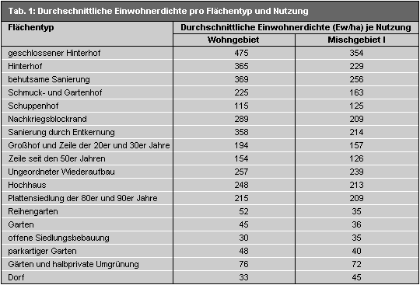
Tab. 1: Durchschnittliche Einwohnerdichte pro Flächentyp und Nutzung
Bei den in der Realität nicht einheitlich genutzten Blöcken kann die Einwohnerdichte - im Gegensatz zur ersten Ausgabe dieser Karte - nun durch den Bezug auf einheitlich genutzte Blockteilflächen wesentlich präziser dargestellt werden. Zum Beispiel weist der Block nördlich des Innsbrucker Platzes an der Ecke Belziger Str. / Dominicusstr. mehrere Teilflächen auf, u.a. einen 5,4 ha großen Park. Durch die Umlegung der Einwohnerdaten auf die übrigen Teilflächen des Blockes steigt gegenüber 1994 der Einwohnerdichtewert von 88 EW/ha auf das Doppelte und gibt damit die reale Situation deutlich genauer wieder.
Allerdings gibt es auch nicht unterteilte Blöcke mit unterschiedlichen Nutzungen, wenn die einzelnen, abweichenden Nutzungen jeweils unter einer Grenzgröße von 1 ha liegen. So weist der Block an der Ecke Gothaer Str. / Belziger Str. mit nur 167 EW/ha auch einen größeren Standort zur Ver- und Entsorgung auf. Weitere Blöcke mit je rund 250 Ew/ha werden als Mischgebiet I genutzt.

Literatur
[1] SenStadtUm (Senatsverwaltung für Stadtentwicklung und Umweltschutz Berlin) (Hrsg.) 1990:
Räumliche Entwicklung in der Region Berlin - Planungsgrundlagen, Berlin.
[2] SenStadt (Senatsverwaltung für Stadtentwicklung) (Hrsg.) o.J.:
Bevölkerungsentwicklung in der Metropolregion Berlin 2002-2020, Erläuterungsbericht, Berlin.
Internet:
http://www.stadtentwicklung.berlin.de/planen/bevoelkerungsprognose
[3] Statistisches Landesamt Berlin (Hrsg.) 2005:
Melderechtlich registrierte Einwohner am Ort der Hauptwohnung in Berlin am 31.12.2004, Berlin.

Karten
[4] SenStadt (Senatsverwaltung für Stadtentwicklung) (Hrsg.) 1994:
Umweltatlas Berlin, aktualisierte und erweiterte Ausgabe, Bd. 2, Karte 03.08 Organische Gase und Dämpfe - Emissionen und Immissionen, 1 : 200 000 / 1 : 300 000, Berlin.
Internet:
http://www.stadtentwicklung.berlin.de/umwelt/umweltatlas/i308.htm
[5] SenStadtUmTech (Senatsverwaltung für Stadtentwicklung, Umweltschutz und Technologie Berlin) (Hrsg.) 1996a:
Umweltatlas Berlin, aktualisierte und erweiterte Ausgabe, Bd. 3, Karte 06.05 Versorgung mit wohnungsnahen, öffentlichen Grünanlagen, 1 : 50 000, Berlin.
Internet:
http://www.stadtentwicklung.berlin.de/umwelt/umweltatlas/i605.htm
[6] SenStadtUmTech (Senatsverwaltung für Stadtentwicklung, Umweltschutz und Technologie Berlin) (Hrsg.) 1996b:
Umweltatlas Berlin, aktualisierte und erweiterte Ausgabe, Karte 06.06 Einwohnerdichte, 1 : 50 000, Berlin.
Internet:
http://www.stadtentwicklung.berlin.de/umwelt/umweltatlas/i606.htm
[7] SenStadt(Senatsverwaltung für Stadtentwicklung) (Hrsg.) 2005a:
Umweltatlas Berlin, aktualisierte und erweiterte Ausgabe, Karte 06.07 Stadtstruktur, 1 : 50 000, Berlin.
Internet:
http://www.stadtentwicklung.berlin.de/umwelt/umweltatlas/ib607.htm
[8] SenStadt (Senatsverwaltung für Stadtentwicklung Berlin) (Hrsg.) 2005b:
Digitale Grundkarte 1 : 50 000 (ISU50) und 1 : 5 000 (ISU5) sowie Nutzungsdatei des Informationssystems Stadt und Umwelt ISU, Stand 2004, Berlin.
Internet:
http://www.stadtentwicklung.berlin.de/umwelt/umweltatlas/db601_03.htm

